Демоверсия вступительного теста в 10 класс.

1. Установите соответствие между деятелями и событиями, которые связаны с их деятельностью.
ДЕЯТЕЛЬ СОБЫТИЕ
А) С.К. Грейг | 1) основание Московского университета
Б) И.И. Шувалов | 2) русско-турецкая война 1768-1774 гг.
В) Г.Г. Орлов | 3) работа Уложенной комиссии
 | 4) дворцовый переворот 1762 г.
Запишите в таблицу выбранные цифры под соответствующими буквами
А | Б | В

2. Расположите в хронологической последовательности исторические события. Запишите цифры, которыми обозначены исторические события, в правильной последовательности в таблицу.
1) присоединение Тверского великого княжества к Москве
2) первое упоминание Москвы
3) присоединение Новгородской земли к Москве
4) присоединение к России Астраханского ханства

3. Запишите термин, о котором идет речь
Период истории Русского государства с мая по сентябрь 1682 г., начало которому положил бунт стрелецких полков в Москве
Ответ: ________________

4. Рассмотрите изображение. События, связанные с появлением этой медали, произошли в годы правления
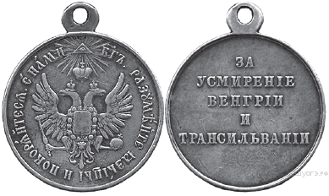
1) Екатерины II 2) Павла I 3) Александра I 4) Николая I

5. Установите соответствие между событиями и годами, в которые они произошли.
СОБЫТИЯ ГОДЫ
А) отмена кормлений | 1) 1510 г.
Б) присоединение Псковской земли | 2) 1521 г.
В) Переяславская рада | 3) 1556 г.
 | 4) 1654 г.
Запишите в таблицу выбранные цифры под соответствующими буквами
А | Б | В

6. Расположите в хронологической последовательности исторические события. Запишите цифры, которыми обозначены исторические события, в правильной последовательности в таблицу.
1) восстание под предводительством С.Т. Разина
2) восстание в Киеве, призвание на киевский престол Владимира Мономаха
3) гибель царевича Дмитрия в Угличе
4) восстание под предводительством Е.И. Пугачёва

7. Запишите термин, о котором идёт речь.
Центральные органы отраслевого управления в России в XVI – начале XVIII в.
Ответ: ______________________

8. Запишите слово, пропущенное в схеме.
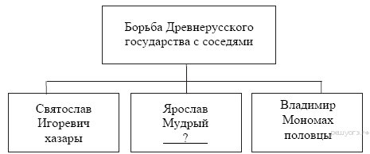
Ответ:

9. Установите соответствие между деятелями и событиями, которые связаны с их деятельностью.
ДЕЯТЕЛЬ СОБЫТИЕ
А) М.Б. Шеин | 1) создание приказной системы
Б) А.М. Горчаков | 2) Соляной бунт 1648 г.
В) А.Ф. Адашев | 3) Смоленская война
 | 4) Берлинский конгресс 1878 г.
Запишите в таблицу выбранные цифры под соответствующими буквами
А | Б | В

10. Расположите в хронологической последовательности исторические события. Запишите цифры, которыми обозначены исторические события, в правильной последовательности в таблицу.
1) поход князя Олега на Царьград
2) начало составления Русской Правды
3) установление уроков и погостов
4) первое упоминание Москвы в летописи

11. Запишите термин, о котором идет речь.
Форма феодальной повинности, которая заключалась в обработке «барской запашки» владельческим крестьянином определенное количество дней в неделю
Ответ:
12. Укажите названия памятников архитектуры, строительство которых проходило в период правления Ивана III. Найдите в приведённом ниже списке названия двух памятников и запишите цифры, под которыми они указаны.
1) Софийский собор Новгородского Кремля;
2) Церковь Покрова на Нерли;
3) Успенский собор во Владимире;
4) Благовещенский собор Московского Кремля;
5) краснокирпичные стены Московского Кремля.

13. Ниже приведён перечень терминов. Все они, за исключением одного, обозначают занятия восточных славян.
1) переложное земледелие; 2) кочевое скотоводство;
3) охота; 4) бортничество; 5) рыболовство.

14. Установите соответствие между событиями и годами: к каждой позиции первого столбца подберите соответствующую позицию из второго столбца.
СОБЫТИЕ ГОДЫ
А) Ледовое побоище | 1) 1242 г.
Б) отмена крепостного права в России | 2) 1380 г.
В) принятие Соборного уложения царя  Алексея Михайловича | 3) 1649 г.
 | 4) 1762 г.
 | 5) 1861 г.

А | Б | В

15. Расположите в хронологической последовательности исторические события. Запишите цифры, которыми обозначены исторические события, в правильной последовательности в таблицу.
1) избрание на царство Михаила Романова
2) избрание на царство Бориса Годунова
3) формирование Второго земского ополчения
4) свержение Лжедмитрия I

16. Какие из перечисленных городов были в XIII–XIV вв. административными центрами русских земель с республиканской формой правления? Выберите два города и запишите в таблицу цифры, под которыми они указаны.
1) Рязань
2) Владимир
3) Новгород
4) Псков
5) Киев
Ответ:

17. Ниже приведён перечень терминов. Все они, за исключением одного, относятся к периоду 1894–1914 гг.
1) октябристы; 2) кадеты; 3) стачка;
4) петрашевцы; 5) петиция.
Ответ:

18. Запишите термин, о котором идёт речь.
В XV–XVII вв. так называли денежный сбор с крестьян при их уходе от землевладельцев в Юрьев день к новому господину.
Ответ: _____________
19. Запишите термин, о котором идёт речь.
Система содержания должностных лиц – наместников государя в XV-XVI вв. за счет населения местности, которая управлялась этим должностным лицом.
Ответ: _____________
20. Запишите термин, о котором идёт речь.
Производственное предприятие, на котором применялось разделение труда, который преимущественно оставался ручным.
Ответ: _____________

